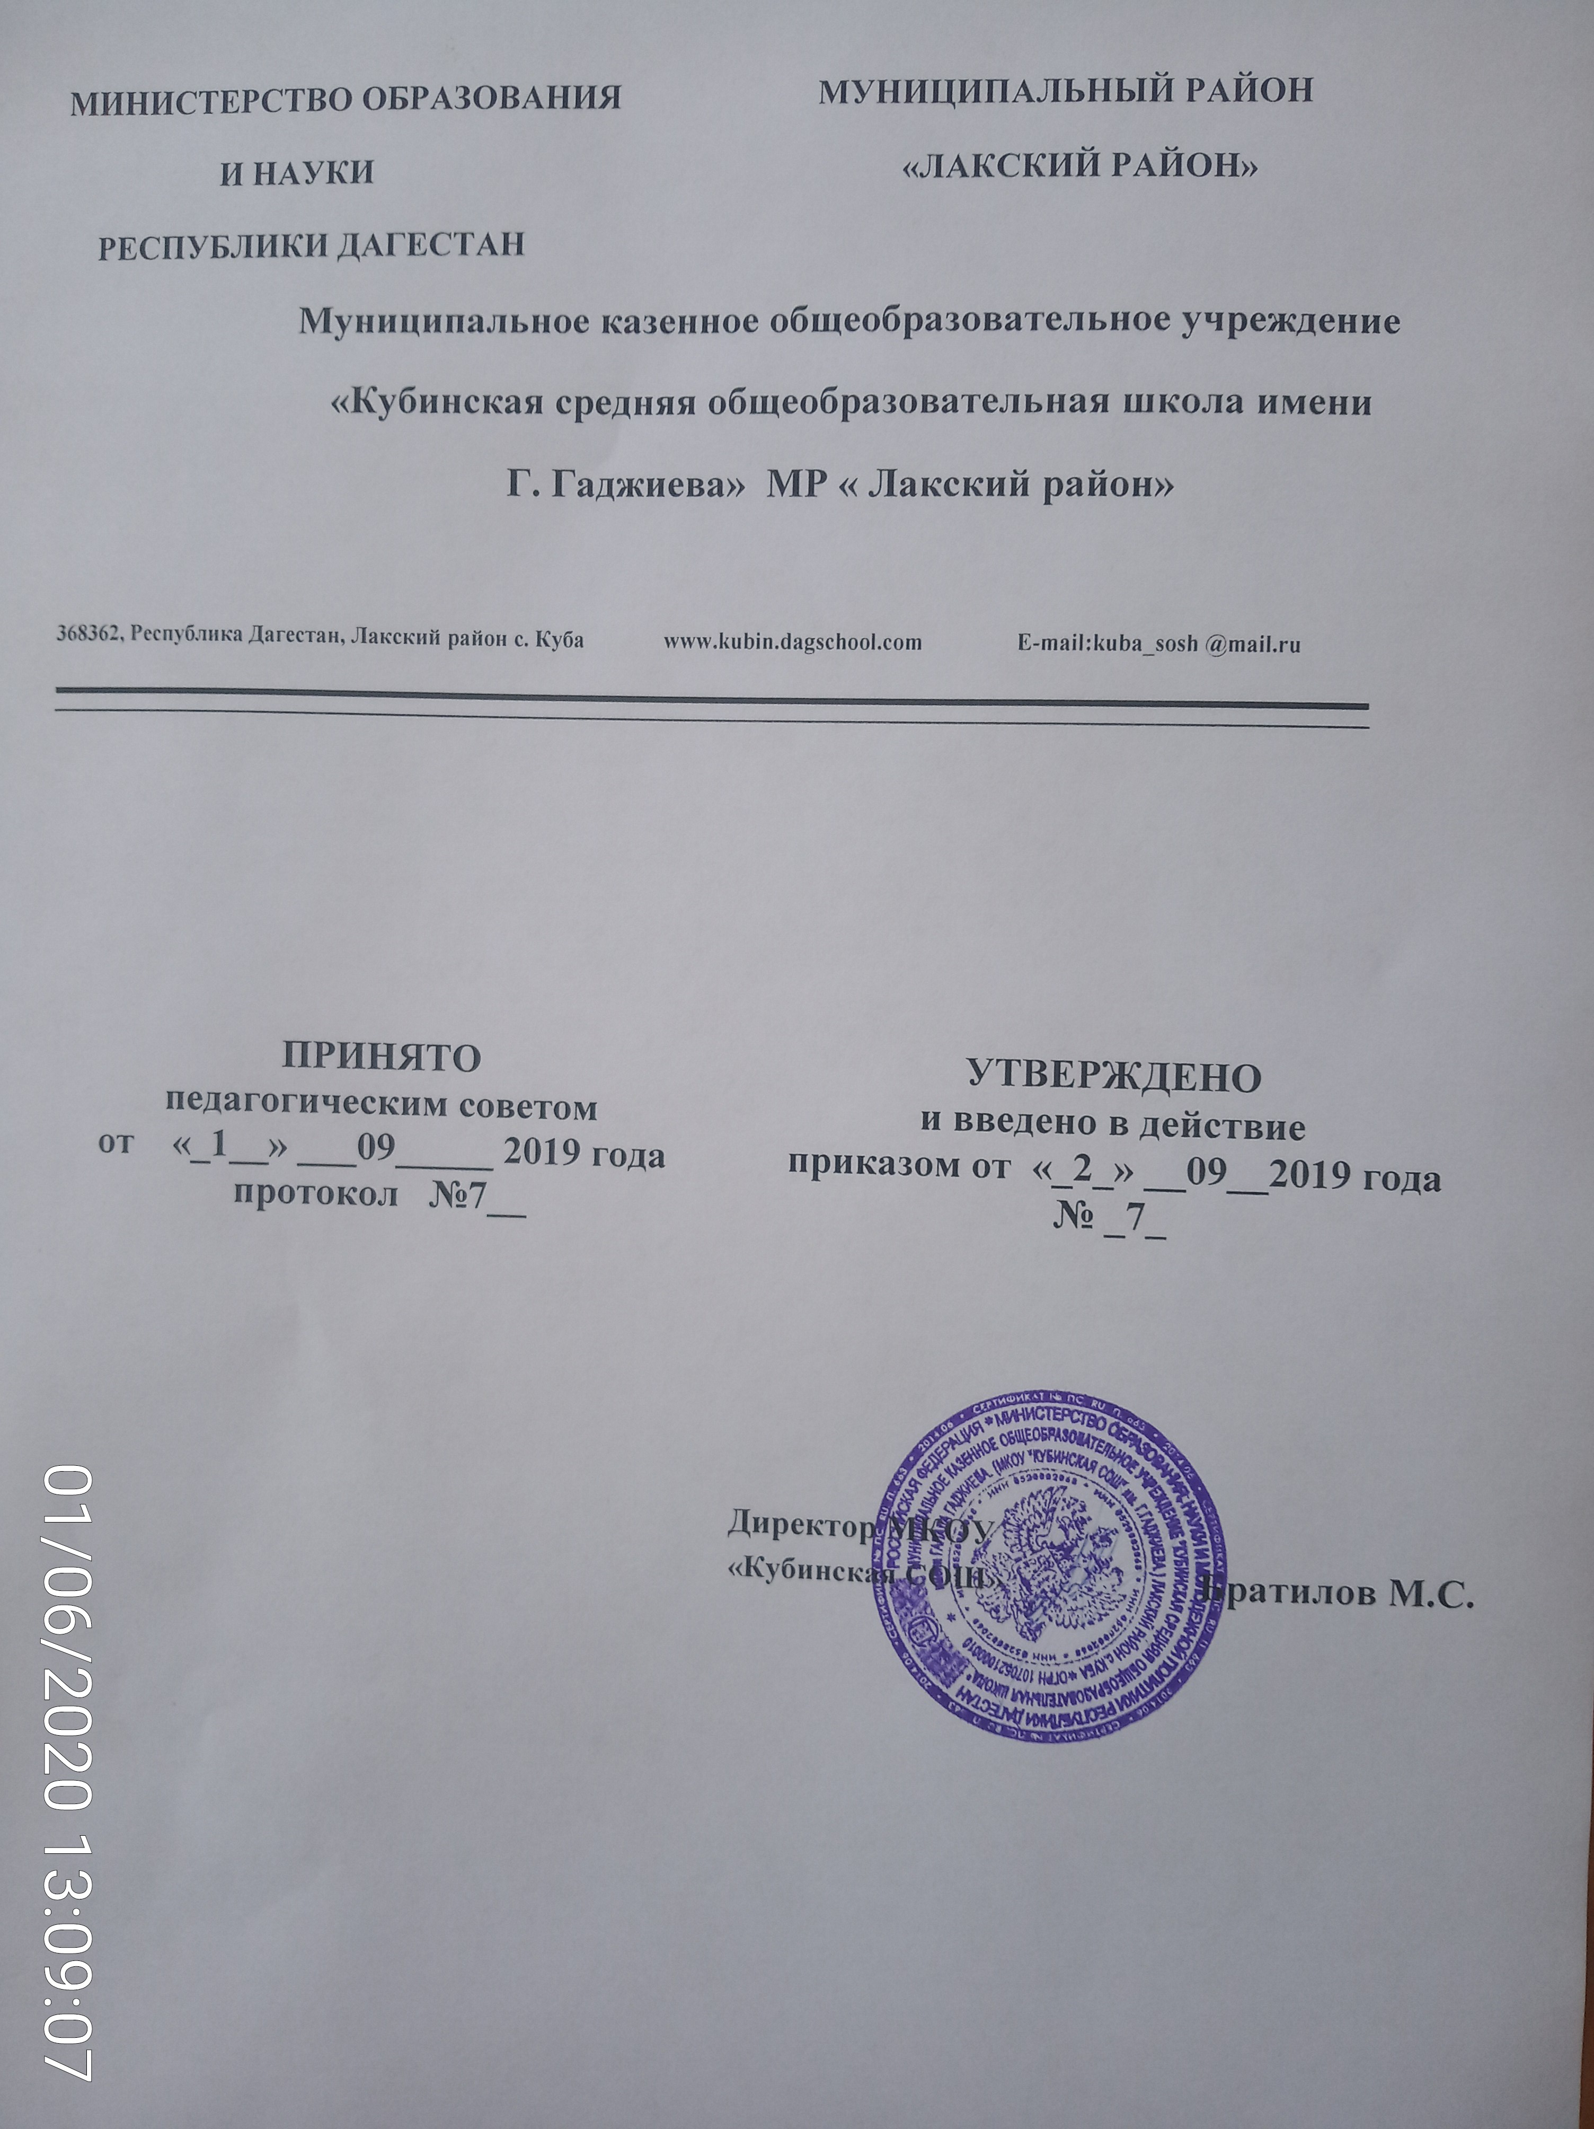

Положение
о порядке проведения промежуточной аттестации обучающихся

1.Общие положения
1.1 .Настоящее Положение разработано в соответствии законом от 29.12.2012 г. № 273-ФЗ «Об образовании в Российской Федерации» (гл.6, ст.58), Уставом МКОУ «Курлинская СОШ».
1.2.Настоящее «Положение о порядке проведения промежуточной аттестации обучающихся» (далее - Положение) является локальным актом общеобразовательного учреждения (далее - Учреждения), регулирующим периодичность, порядок, систему оценок и формы проведения промежуточной аттестации и текущего контроля обучающихся.
1.3. Положение принимается педагогическим советом Учреждения, имеющим право вносить в него свои изменения и дополнения. Положение утверждается руководителем Учреждения.
1.4. Освоение образовательной программы, в том числе отдельной части или всего объема учебного предмета, курса, дисциплины (модуля) образовательной программы, сопровождается промежуточной аттестацией обучающихся, проводимой в формах, определенных учебным планом, и в порядке, установленным Учреждением.
1.5.Промежуточная аттестация – это любой вид аттестации обучающихся во всех классах в течение учебного года, аттестация по итогам учебного года в переводных классах.
1.6.Целью аттестации являются:
Обеспечение социальной защиты обучающихся, соблюдения прав и свобод в части регламентации учебной загруженности в соответствии с санитарными правилами и нормами, уважение их личности и человеческого достоинства;
Установление фактического уровня теоретических знаний обучающихся по предметам учебного плана, их практических умений и навыков;
Соотнесение этого уровня с требованиями государственного образовательного стандарта;
Контроль выполнения учебных программ.
1.7.Промежуточная аттестация в Учреждении подразделяется на:
годовую аттестацию – оценку качества усвоения обучающимися всего объёма содержания учебного предмета за учебный год;
четвертную аттестацию – оценка качества усвоения обучающимися содержания какой-либо части (частей) темы (тем) конкретного учебного предмета по итогам учебного периода (четверти) на основании текущей аттестации;
текущую аттестацию - оценку качества усвоения содержания компонентов какой - либо части (темы) конкретного учебного предмета в процессе его изучения обучающимися по результатам проверки (проверок).
1.8.Формами контроля качества усвоения содержания учебных программ обучающихся являются:

Формы письменной проверки:
письменная проверка – это письменный ответ обучающегося на один или систему вопросов (заданий). К письменным ответам относятся: домашние, проверочные, лабораторные, практические, контрольные, творческие работы; письменные отчёты о наблюдениях; письменные ответы на вопросы теста; сочинения, изложения, диктанты, рефераты и другое.
Формы устной проверки:
устная проверка – это устный ответ обучающегося на один или систему вопросов в форме рассказа, беседы, собеседования и другое.
Комбинированная проверка предполагает сочетание письменных и устных форм проверок.
При проведении контроля качества освоения содержания учебных программ обучающихся могут использоваться информационно – коммуникационные технологии.
1.9.В соответствии с Уставом Учреждения при промежуточной аттестации обучающихся
для учащихся 2-11 классов в школе используется 5-бальная система оценки знаний, умений и навыков (минимальный балл – 2, максимальный балл – 5). В ходе обучения учителя оценивают знания учащихся. Оценка ответа учащихся при устном и письменном опросе производится по 5 бальной системе: 5 (отлично), 4 (хорошо), 3 (удовлетворительно), 2 (неудовлетворительно). При выставлении отметок учителям предметникам руководствоваться нормами оценок, опубликованными в государственных программах по конкретному предмету.
Знания, умения и навыки учащихся 1 класса не оцениваются.
2.Содержание, формы и порядок проведения текущего контроля успеваемости обучающихся
2.1.Текущий контроль успеваемости обучающихся проводится в течение учебного периода (четверти) с целью систематического контроля уровня освоения обучающимися тем, разделов, глав учебных программ за оцениваемый период, прочности формируемых предметных знаний и умений, степени развития деятельностно-коммуникативных умений, ценностных ориентаций.
2.2.Порядок, формы, периодичность, количество обязательных мероприятий при проведении текущего контроля успеваемости обучающихся определяются учителем, преподающим этот предмет, и отражаются в календарно-тематических планах, рабочих вариантах программ учителя.
2.3.Формы текущего контроля успеваемости - оценка устного ответа обучающегося, его самостоятельной, практической или лабораторной работы, тематического зачета, контрольной работы и др.
2.4.Руководители методических объединений, заместитель руководителя Учреждения по УВР контролируют ход текущего контроля успеваемости обучающихся, при необходимости оказывают методическую помощь учителю в его проведении.
2.5.График проведения обязательных форм текущего контроля успеваемости обучающихся (письменных контрольных работ), представляется учителем заместителю руководителя Учреждения по УВР на каждую четверть, утверждается руководителем Учреждения и является открытым для всех педагогических работников, обучающихся, их родителей (законных представителей).
2.6.Текущий контроль успеваемости обучающихся 1 класса в течение учебного года осуществляется качественно, без фиксации достижений обучающихся в классном журнале в виде отметок по пятибалльной системе. Допускается словесная объяснительная оценка.
2.7.По курсу ОРКСЭ вводится безотметочное обучение. Применяется зачётная система («зачёт», «незачёт»). Объектом оценивания по данному курсу становится нравственная и культурологическая компетентность ученика, рассматриваемые как универсальная способность человека понимать значение нравственных норм, правил морали, веры и религии в жизни человека, семьи, общества, воспитание потребности к духовному развитию, которая проводится в виде проведения систематизированных упражнений и тестовых заданий разных типов.
2.8.При изучении предметов по выбору, элективных курсов, на изучение которых отводится 34 и менее часов в год, применяется зачётная («зачёт», «незачёт») система оценивания как оценка усвоения учебного материала.
2.9.Успеваемость всех обучающихся 2-11 классов Учреждения подлежит текущему контролю в виде отметок по пятибалльной системе, кроме курсов, перечисленных п.2.5. и п.2.6.
2.10.Оценка устного ответа обучающегося при текущем контроле успеваемости выставляется в классный журнал в виде отметки по 5-балльной системе в конце урока.
2.11.Письменные, самостоятельные, контрольные и другие виды работ обучающихся оцениваются по 5-балльной системе. За сочинение и диктант с грамматическим заданием выставляются в классный журнал 2 отметки.
2.12.Отметка за выполненную письменную работу заносится в классный журнал к следующему уроку, за исключением:
- отметок за творческие работы по русскому языку и литературе в 5-9-х классах (они заносятся в классный журнал в течение недели после проведения творческих работ);
2.13.Неудовлетворительный результат контрольной, проверочной, итоговой работы учащегося, отраженный в журнале учета успеваемости класса, в обязательном порядке должен иметь следствием дополнительную работу с учеником, включающую консультацию по неосвоенному материалу и повторную работу, что отражается в журнале успеваемости класса оценкой, выставленной рядом с первой неудовлетворительной отметкой. Материалы повторной работы сдаются в учебную часть. При выставлении четвертной, полугодовой оценки учащегося учитывается его успешность на протяжении всего периода подлежащего аттестации. Итоговая контрольная работа не может быть поводом к снижению итоговой оценки учащегося за четверть или полугодие.

2.14.Успеваемость обучающихся, занимающихся по индивидуальному учебному плану, подлежит текущему контролю по предметам, включенным в этот план.
2.15.Обучающиеся, пропустившие по не зависящим от них обстоятельствам 2/3 учебного
времени, не аттестуются по итогам четверти. Вопрос об аттестации таких обучающихся решается в индивидуальном порядке.

3. Содержание, формы и порядок проведения четвертной промежуточной аттестации
3.1.Четвертная промежуточная аттестация обучающихся (2-9 кл.) и полугодовая (10-11 классы) проводится с целью определения качества освоения обучающимися содержания учебных программ (полнота, прочность, осознанность, системность) по завершении определенного временного промежутка (четверть).
3.2.Отметка обучающегося за четверть выставляется на основе результатов текущего контроля успеваемости, с учетом результатов письменных контрольных работ. С целью информирования учащихся и предоставления им возможности для улучшения отметки в 1-й, 2-й и 3-й четвертях в 5-9-х классах предусматривается предварительное выставление и доведение до сведения родителей (законных представителей) четвертной оценки по каждому предмету учебного плана за две недели до окончания четверти.
3.3.Отметка обучающимся 2-9 классов выставляется при наличии 3-х и более текущих отметок за соответствующий период, обучающимся 10-11 классов при наличии 5 и более оценок.
3.4.При пропуске обучающимся по уважительной причине более половины учебного времени, отводимого на изучение предмета, при отсутствии минимального количества отметок для аттестации за четверть обучающийся не аттестуется. В классный журнал в соответствующей графе отметка не выставляется.
3.5.Обучающийся по данному предмету, имеет право сдать пропущенный материал учителю в каникулярное время и пройти четвертную аттестацию. В этом случае обучающиеся или их родители (законные представители) в письменной форме информируют администрацию школы о желании пройти четвертную аттестацию не позднее, чем за неделю до начала каникул. Заместитель директора по УВР составляет график зачётных мероприятий в каникулярное время. Результаты зачётов по предмету (предметам) выставляются в классный журнал, и проводится аттестация данных обучающихся.
3.6.В первом классе в течение первого полугодия контрольные диагностические работы не проводятся.
3.7.Классные руководители доводят до сведения родителей (законных представителей) сведения о результатах четвертной аттестации путём выставления отметок в дневники обучающихся, в том, числе и электронный дневник. В случае неудовлетворительных результатов аттестации – в письменной форме под роспись родителей (законных) представителей обучающихся с указанием даты ознакомления. Письменное сообщение хранится в личном деле обучающегося.
4. Содержание, формы и порядок проведения годовой промежуточной аттестации
4.1.Годовую промежуточную аттестацию проходят все обучающиеся 2-8 классов. Промежуточная аттестация обучающихся за год может проводиться письменно, устно, в других формах. Предметами для промежуточного контроля знаний обучающихся 2-4 классов являются: русский язык и математика, в 5-8 и 10 классах - русский язык и математика и один предмет по выбору обучающихся в рамках учебного плана текущего года.
4.2.Годовая промежуточная аттестация обучающихся 1-го класса проводится на основе контрольных диагностических работ.
4.3.Формами проведения годовой письменной аттестации во 2-8 классах являются: контрольная работа, диктант, изложение с разработкой плана его содержания, сочинение или изложение с творческим заданием, тест и др.
К устным формам годовой аттестации относятся: проверка техники чтения, зачет, билеты, собеседование, защита реферата, творческий проект и другие.
4.4.Ежегодно до начала учебного года решением педагогического совета Учреждения устанавливаются форма, порядок проведения, периодичность и система оценок при годовой промежуточной аттестации обучающихся. Данное решение утверждается приказом руководителя Учреждения и в 3-х дневный срок доводится до сведения всех участников образовательного процесса: учителей, обучающихся и их родителей (законных представителей).
4.5.Контрольно-измерительные материалы для проведения всех форм годовой аттестации обучающихся разрабатываются методическим объединением учителей по предмету в соответствии с государственным стандартом общего образования, утверждаются на Методическом Совете. Все формы аттестации проводятся во время учебных занятий в рамках учебного расписания. Продолжительность контрольного мероприятия не должна превышать времени, отведенного на 1-2 стандартных урока.

4.6.От годовой промежуточной аттестации на основании справок из медицинских учреждений освобождаются дети-инвалиды.
4.7.На основании решения педагогического совета Учреждения могут быть освобождены от годовой аттестации обучающиеся:
- по состоянию здоровья;
- в связи с пребыванием в оздоровительных образовательных учреждениях санаторного типа для детей, нуждающихся в длительном лечении;
- в связи с нахождением в лечебно-профилактических учреждениях более 4-х месяцев.
4.8.Список обучающихся, освобожденных от годовой аттестации, утверждается приказом руководителя Учреждения.
4.9.В соответствии с решением педагогического совета Учреждения отдельным обучающимся письменные контрольные работы могут быть заменены на устные формы.
4.10.Расписание проведения годовой промежуточной аттестации доводится до сведения педагогов, обучающихся и их родителей (законных представителей) не позднее, чем за две недели до начала аттестации.
4.11.Итоги годовой промежуточной аттестации обучающихся отражаются отдельной графой в классных журналах в разделах тех учебных предметов, по которым она проводилась.
4.12.Итоговые отметки по учебным предметам (с учетом результатов годовой промежуточной аттестации) за текущий учебный год должны быть выставлены за 3 дня до окончания учебного года.
4.13.Классные руководители доводят до сведения родителей (законных представителей) сведения о результатах годовой аттестации путём выставления отметок в дневники обучающихся, в том, числе и электронный дневник. В случае неудовлетворительных результатов аттестации – в письменной форме под роспись родителей (законных) представителей обучающихся с указанием даты ознакомления. Письменное сообщение хранится в личном деле обучающегося.
4.14.Итоговые отметки по всем предметам учебного плана выставляются в личное дело обучающегося и являются в соответствии с решением педагогического совета Учреждения основанием для перевода обучающегося в следующий класс, для допуска к государственной (итоговой) аттестации.
4.15.Письменные работы обучающихся по результатам годовой промежуточной аттестации хранятся в делах Учреждения в течение следующего учебного года.
4.16.Заявления обучающихся и их родителей, не согласных с результатами годовой промежуточной аттестации или итоговой отметкой по учебному предмету, рассматриваются в установленном порядке конфликтной комиссией Учреждения.
4.17. При обучении по федеральному государственному образовательному стандарту начального общего образования контроль и оценка достижений обучающихся осуществляется по следующим направлениям: предметные, личностные и метапредметные результаты. Содержательный контроль и оценка знаний и умений обучающихся предусматривает выявление индивидуальной динамики качества усвоения предмета учеником и не допускает сравнения его с другими обучающимися. Для отслеживания уровня предметных и метапредметных результатов используются:
- стартовые и итоговые проверочные работы по предметам и комплексные работы;
- тестовые диагностические работы;
- текущие проверочные работы;
- «портфолио» ученика.
4.18.Итоги годовой промежуточной аттестации обсуждаются на заседаниях методических объединений учителей и педагогического совета Учреждения.
5.Порядок перевода обучающихся в следующий класс
5.1.Обучающиеся, освоившие в полном объёме учебные программы образовательной программы соответствующего уровня переводятся в следующий класс.
5.2. Неудовлетворительные результаты промежуточной аттестации по одному или нескольким учебным предметам, курсам, дисциплинам (модулям) образовательной программы или непрохождение промежуточной аттестации при отсутствии уважительных причин признаются академической задолженностью.
5.3.Обучающиеся обязаны ликвидировать академическую задолженность.
5.4.Обучающиеся, имеющие академическую задолженность, вправе пройти промежуточную аттестацию по соответствующему учебному предмету, курсу, дисциплине (модулю) не более двух раз в сроки, определяемые Учреждением, в пределах одного года с момента образования академической задолженности. В указанный период не включаются время болезни обучающегося.
5.5.Для проведения промежуточной аттестации во второй раз образовательной организацией создается комиссия.
5.6.Не допускается взимание платы с обучающихся за прохождение промежуточной аттестации.
5.7.Обучающиеся, не прошедшие промежуточную аттестацию по уважительным причинам или имеющие академическую задолженность, переводятся в следующий класс условно.
5.8 Обучающиеся в Учреждении по образовательным программам начального общего, основного общего образования, не ликвидировавшие в установленные сроки академической задолженности с момента ее образования, по усмотрению их родителей (законных представителей) оставляются на повторное обучение, переводятся на обучение по адаптированным образовательным программам в соответствии с рекомендациями психолого-медико-педагогической комиссии либо на обучение по индивидуальному учебному плану.
5.9.Перевод обучающегося в следующий класс осуществляется по решению педагогического совета.
6.Права и обязанности участников процесса промежуточной аттестации
6.1.Участниками процесса аттестации считаются: обучающийся и учитель, преподающий предмет в классе, руководитель Учреждения. Права обучающегося представляют его родители (законные представители).
6.2.Учитель, осуществляющий текущий контроль успеваемости и промежуточную аттестацию обучающихся, имеет право:
- разрабатывать материалы для всех форм текущего контроля успеваемости и промежуточной аттестации обучающихся за текущий учебный год;
- проводить процедуру аттестации и оценивать качество усвоения обучающимися содержания учебных программ, соответствие уровня подготовки школьников требованиям государственного образовательного стандарта;
6.3. Все учителя МКОУ «Курклинская СОШ» несут дисциплинарную ответственность за неукоснительное исполнение настоящего Положения, а заместитель директора школы по учебно-воспитательной работе осуществляет постоянный контроль за оценочной сферой деятельности педагогического коллектива, принимают все меры к разрешению спорных и конфликтных ситуаций, считая безусловным приоритетом законные интересы обучающегося.

6.4. Все учителя МКОУ «Курклинская СОШ» несут дисциплинарную ответственность за своевременность информирования родителей (законных представителей) обучающихся о текущей успеваемости обучающихся на родительских собраниях, приглашая родителей в школу, либо обращаясь к ним письменно по почте.
6.5. В случае выставления неудовлетворительной четвертной (полугодовой) отметки учитель обязан принять меры по оказанию помощи обучающемуся в освоении учебной программы в течение следующей учебной четверти (полугодия).

7. Порядок внесения изменений и дополнений в настоящее Положение.
7.1. Внесение изменений и дополнений в Положение о порядке проведения промежуточной аттестации обучающихся в муниципальном казённом общеобразовательном учреждении «Курклинская СОШ» осуществляется педагогическим советом МКОУ «Курклинская СОШ».
6.2. Положение о порядке проведения промежуточной аттестации обучающихся в МКОУ «Курклинская СОШ» и внесенные в него изменения и дополнения вступают в силу со дня их утверждения приказом директора школы.

